Проект



АГЕНТСТВО ПО ОХРАНЕ КУЛЬТУРНОГО НАСЛЕДИЯ

РЕСПУБЛИКИ ДАГЕСТАН

(Дагнаследие)

П Р И К А З

№___________ «___» _________2024г.

Об утверждении границ зон охраны объекта культурного
наследия регионального значения «Дом, где жил Д.Коркмасов и в 1918 – 1920 гг. размещался Порт–Петровский ВРК», 1918 – 1920 гг.
(Республика Дагестан, г. Махачкала, ул.Горького, д.10)
и требований к градостроительным регламентам
в границах данных зон

В соответствии с Федеральным законом от 25 июня 2002 г. № 73-ФЗ «Об объектах культурного наследия (памятниках истории и культуры) народов Российской Федерации», постановлением Правительства Российской Федерации от 12 сентября 2015 г. № 972 «Об утверждении Положения о зонах охраны объектов культурного наследия (памятников истории и культуры) народов Российской Федерации и о признании утратившими силу отдельных положений нормативных правовых актов Правительства Российской Федерации», Законом Республики Дагестан от 3 февраля 2009 г. № 7 «Об объектах культурного наследия (памятниках истории и культуры) народов Российской Федерации, расположенных на территории Республики Дагестан», постановлением Правительства Республики Дагестан от 18.11.2016 г. №342 «Вопросы Агентства по охране культурного наследия Республики Дагестан»,
приказываю:
1.Утвердить:
границы зон охраны объекта культурного наследия регионального значения «Дом, где жил Д.Коркмасов и в 1918 – 1920 гг. размещался Порт–Петровский ВРК», 1918 – 1920 гг., расположенного по адресу: Республика Дагестан, г. Махачкала, ул.Горького, д.10, согласно приложению № 1;
требования к градостроительным регламентам в границах зон охраны объекта культурного наследия регионального значения, указанного в абзаце втором пункта 1 настоящего приказа, согласно приложению № 2.
2.Начальнику отдела по работе с единым государственным реестром объектов культурного наследия Аллаеву Н.М. обеспечить исполнение мероприятий, предусмотренных пунктами 17 и 18 Положения о зонах охраны объектов культурного наследия (памятников истории и культуры) народов Российской Федерации, утвержденного постановлением Правительства Российской Федерации от 12 сентября 2015 г. № 972.
3.Рекомендовать администрации городского округа с внутригородским делением «город Махачкала» в пределах своей компетенции обеспечить соблюдение требований к градостроительным регламентам, утвержденных настоящим приказом.
4.Определить, что держателем оригинала проекта зон охраны объекта культурного наследия регионального значения, указанного в абзаце втором пункта 1 настоящего приказа, является Агентство по охране культурного наследия Республики Дагестан.
5.Консультанту отдела Алиевой Н.М. разместить настоящий приказ на сайте Агентства по охране культурного наследия Республике Дагестан в информационно-телекоммуникационной в сети «Интернет» (https://dagnasledie.e-dag.ru/).
6.Настоящий приказ вступает в силу в установленном законодательством порядке.
7. Контроль за исполнением настоящего приказа оставляю за собой.

Руководитель М. Мусаев

Приложение № 1

к приказу Агентства по охране культурного наследия

Республики Дагестан

от «__» _______ 2024 года № _____

Карта (схема) границ зон охраны объекта культурного наследия регионального значения «Дом, где жил Д.Коркмасов и в 1918 – 1920 гг. размещался Порт–Петровский ВРК», 1918 – 1920 гг. (Республика Дагестан, г. Махачкала,
ул.Горького, д.10)

М 1:1000

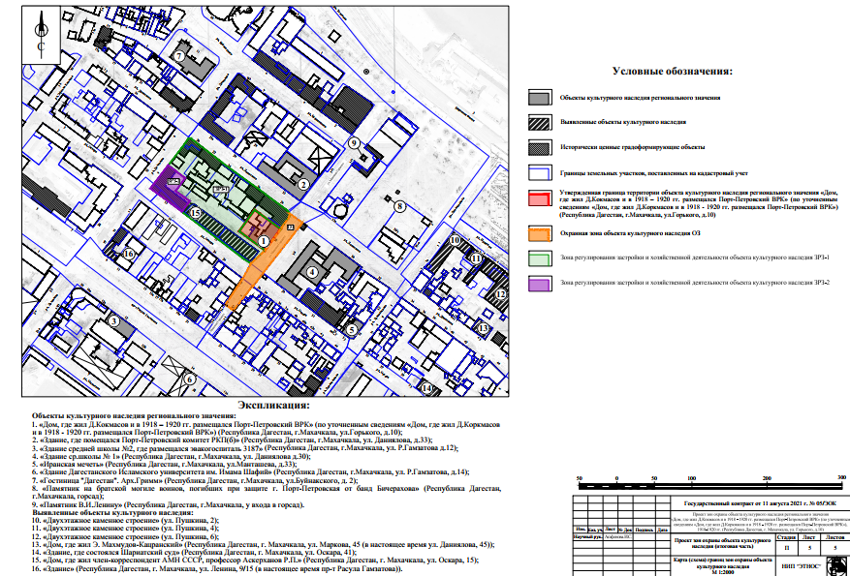
Рис.1. Карта (схема) границ зон охраны объекта культурного наследия регионального значения «Дом, где жил Д.Коркмасов и в 1918 – 1920 гг. размещался Порт–Петровский ВРК», 1918 – 1920 гг. (Республика Дагестан, г. Махачкала, ул.Горького, д.10).

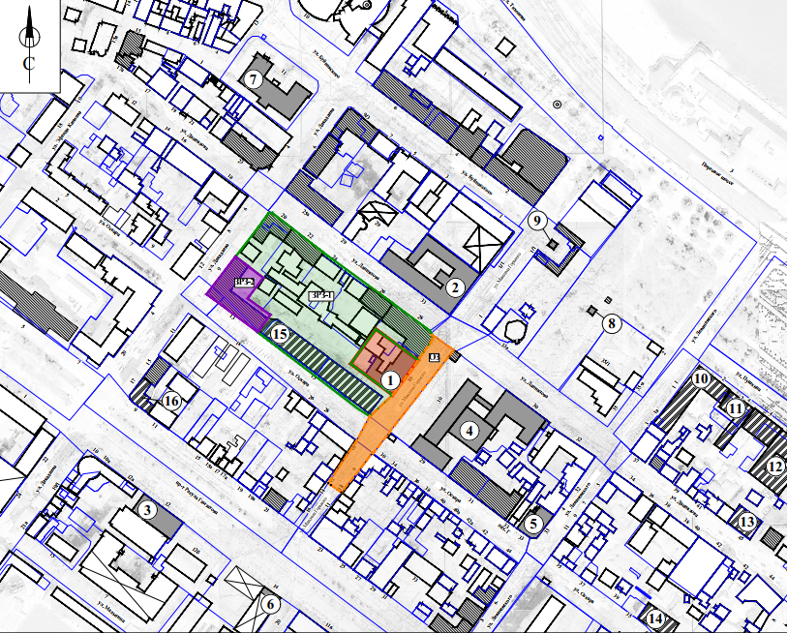
Рис.2. Карта (схема) границ зон охраны объекта культурного наследия регионального значения «Дом, где жил Д.Коркмасов и в 1918 – 1920 гг. размещался Порт–Петровский ВРК», 1918 – 1920 гг. (Республика Дагестан, г. Махачкала, ул.Горького, д.10).

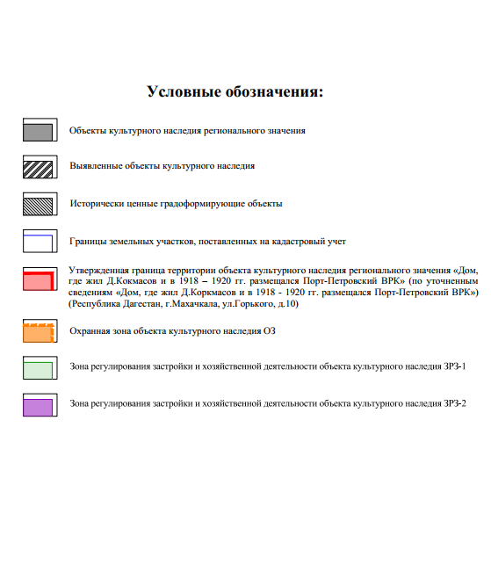
Рис.3. Условные обозначения к карта (схема) границ зон охраны объекта культурного наследия регионального значения «Дом, где жил Д.Коркмасов и в 1918 – 1920 гг. размещался Порт–Петровский ВРК», 1918 – 1920 гг. (Республика Дагестан, г. Махачкала, ул.Горького, д.10).

Экспликация:

Объекты культурного наследия регионального значения:

1.«Дом, где жил Д.Кокмасов и в 1918 – 1920 гг. размещался Порт–Петровский ВРК», 1918 – 1920 гг., расположенный по адресу: Республика Дагестан, г.Махачкала, ул.Горького, д.10;

2. «Здание, где помещался Порт–Петровский комитет РКП(б)», расположенное по адресу: Республика Дагестан, г.Махачкала, ул. Даниялова, д.33;

3. «Здание средней школы №2, где размещался эвакогоспиталь 3187», 1908 г., расположенное по адресу: Республика Дагестан, г.Махачкала, ул. Р.Гамзатова д.12;

4. «Здание ср.школы № 1», 1870 г, расположенное по адресу: Республика Дагестан, г.Махачкала, ул. Даниялова д.30;

5. «Иранская мечеть», 1895 г., расположенная по адресу: Республика Дагестан, г.Махачкала, ул.Оскара, д.33;

6. «Здание Дагестанского Исламского университета им. Имама Шафий», 1900 г., расположенное по адресу: Республика Дагестан, г.Махачкала, ул. Р.Гамзатова, д.14;

7. «Гостиница «Дагестан». Арх.Гримм», расположенная по адресу: Республика Дагестан, г.Махачкала, ул.Буйнакского, д.11;

8. «Памятник на братской могиле воинов, погибших при защите г. Порт–Петровская от банд Бичерахова», расположенный по адресу: Республика Дагестан, г.Махачкала, горсад;

9. «Памятник В.И.Ленину», расположенный по адресу: Республика Дагестан, г.Махачкала, у входа в горсад;

10.«Двухэтажное каменное строение» (Выявленный объект культурного наследия) (Республика Дагестан, г. Махачкала, ул.Пушкина, 2) (В настоящее время входит в состав объекта культурного наследия «Ансамбль городской застройки: дома № 2, № 4, № 6, № 10 по улице Пушкина, дом № 1 по улице Леваневского и дом № 2 по улице С. Стальского», кон. XIX – нач. XX вв. (Республика Дагестан, город Махачкала, ул. Пушкина, д. 2, д. 4, д. 6, д. 10, ул. Леваневского, д. 1, ул. С. Стальского, д. 2);

11.«Двухэтажное каменное строение» (Выявленный объект культурного наследия) (Республика Дагестан, г. Махачкала, ул.Пушкина, 4) (В настоящее время входит в состав объекта культурного наследия «Ансамбль городской застройки: дома № 2, № 4, № 6, № 10 по улице Пушкина, дом № 1 по улице Леваневского и дом № 2 по улице С. Стальского», кон. XIX – нач. XX вв. (Республика Дагестан, город Махачкала, ул. Пушкина, д. 2, д. 4, д. 6, д. 10, ул. Леваневского, д. 1, ул. С. Стальского, д. 2);

12.«Двухэтажное каменное строение» (Выявленный объект культурного наследия) (Республика Дагестан, г. Махачкала, ул.Пушкина, 6) (В настоящее время входит в состав объекта культурного наследия «Ансамбль городской застройки: дома № 2, № 4, № 6, № 10 по улице Пушкина, дом № 1 по улице Леваневского и дом № 2 по улице С. Стальского», кон. XIX – нач. XX вв. (Республика Дагестан, город Махачкала, ул. Пушкина, д. 2, д. 4, д. 6, д. 10, ул. Леваневского, д. 1, ул. С. Стальского, д. 2);

13.«Дом, где жил Э. Махмудов–Кацранский», 1932–75 годы, расположенный по адресу: (Республика Дагестан, г. Махачкала, ул. Даниялова, 45);

14.«Здание, где состоялся Шариатский суд», 10 (23) по 12 (25) июля 1919 год, расположенное по адресу: Республика Дагестан, г. Махачкала, Оскара, 41;

15. «Дом, где жил член-корреспондент АМН СССР, профессор Аскерханов Р.П.» (Выявленный объект культурного наследия) (Республика Дагестан, г.Махачкала, ул.Оскара 15) (По результатам государственной историко-культурной экспертизы принято решение об отказе во включение в АИС ЕГРОКН, исключен из Перечня выявленных объектов культурного наследия);

16. «Здание», 30–е года ХХ века, расположенное по адресу: Республика Дагестан, г. Махачкала, пр–кт Расула Гамзатова, 9.

Исторически-ценные градоформирующие объекты
историко-градостроительной среды:

1. «Жилой дом», расположенный по адресу: Республика Дагестан, г. Махачкала, ул. Даниялова, 20;

2.«Верховный Суд Республики Дагестан», расположенный по адресу: Республика Дагестан, г. Махачкала, ул. Даниялова, 22;

3.«Административное здание», расположенный по адресу: (Республика Дагестан, г. Махачкала, ул. Даниялова, 26);

4.«Дагестанский музей изобразительных искусств им. П.С. Гамзатовой», расположенный по адресу: Республика Дагестан, г. Махачкала, ул. Даниялова, 28;

5.«Жилой дом», расположенный по адресу: Республика Дагестан, г. Махачкала, ул. Оскара, 13/9.
I. Установление границы охранной зоны объекта культурного
наследия регионального значения «Дом, где жил Д.Коркмасов и в 1918 – 1920 гг. размещался Порт–Петровский ВРК», 1918 – 1920 гг. (Республика Дагестан, г. Махачкала, ул.Горького, д.10)

1.1.Описание прохождения границы охранной зоны объекта
культурного наследия (ОЗ)

Прохождение границы |  | Описание прохождения границы
от  точки | до  точки
от  точки | до  точки | Направление | Протяженность, м | Дирекционный угол
1 | 2 | 3 | 4 | 5
1 | 2 | юго-западное | 21.91 | 124° 58' 12"
2 | 3 | юго-западное | 7.31 | 217° 19' 29"
3 | 4 | юго-западное | 78.47 | 218° 7' 38"
4 | 5 | юго-восточное | 0.14 | 123° 41' 24"
5 | 6 | юго-западное | 21.72 | 217° 32' 5"
6 | 7 | северо-западное | 0.95 | 306° 1' 39"
7 | 8 | юго-западное | 17.39 | 216° 32' 2"
8 | 9 | юго-западное | 24.06 | 219° 25' 32"
9 | 10 | северо-западное | 10.28 | 305° 24' 55"
10 | 11 | северо-западное | 2.72 | 304° 44' 45"
11 | 12 | северо-восточное | 41.87 | 33° 48' 52"
12 | 13 | северо-восточное | 22.65 | 28° 8' 17"
13 | 14 | северо-восточное | 25.07 | 46° 51' 39"
14 | 15 | северо-восточное | 35.35 | 36° 32' 45"
15 | 16 | северо-восточное | 2.57 | 27° 51' 45"
16 | 17 | северо-восточное | 16.59 | 36° 13' 13"
17 | 18 | северо-восточное | 2.91 | 15° 45' 22"
18 | 1 | северо-западное | 2.74 | 348° 30' 3"

1.2. Сведения о местоположении границы охранной зоны объекта культурного наследия регионального значения (перечень координат характерных (поворотных) точек) (ОЗ)
Описание местоположения границ
охранной зоны объекта культурного наследия регионального значения

Сведения об объекте
№  п/п | Характеристика объекта |  |  |  |  |  |  |  | Описание характеристик
1 | 2 |  |  |  |  |  |  |  | 3
1. | Местоположение объекта |  |  |  |  |  |  |  | Республика Дагестан, г. Махачкала
2. | Площадь объекта +/- величина погрешности определения площади (Р+/- Дельта Р) |  |  |  |  |  |  |  | 2579.97 м² ± 1 м²
3. | Иные характеристики объекта |  |  |  |  |  |  |  | -

Сведения о местоположении границ объекта

1.Система координат МСК-05

2.Сведения о характерных точках границ объекта
Обозначение характерных точек границ |  | Координаты, м |  |  |  |  | Метод определения координат характерной точки |  |  | Средняя квадратиче-ская погрешность положения характерной точки (Mt), м | Описание обозначения точки на местности (при наличии)
 |  | Геодезическая система координат |  |  |  |  |  |  |  |  | Описание обозначения точки на местности (при наличии)
 |  | X |  |  | Y |  |  |  |  |  | Описание обозначения точки на местности (при наличии)
1 |  | 2 |  |  | 3 |  | 4 |  |  | 5 | 6
1 |  | 218217,85 |  |  | 350609,72 |  | Картометрический |  |  | 0.10 | -
2 |  | 218205,29 |  |  | 350627,68 |  | Картометрический |  |  | 0.10 | -
3 |  | 218199,48 |  |  | 350623,25 |  | Картометрический |  |  | 0.10 | -
4 |  | 218137,75 |  |  | 350574,80 |  | Картометрический |  |  | 0.10 | -
5 |  | 218137,67 |  |  | 350574,92 |  | Картометрический |  |  | 0.10 | -
6 |  | 218120,45 |  |  | 350561,69 |  | Картометрический |  |  | 0.10 | -
7 |  | 218121,01 |  |  | 350560,92 |  | Картометрический |  |  | 0.10 | -
8 |  | 218107,04 |  |  | 350550,57 |  | Картометрический |  |  | 0.10 | -
9 |  | 218088,47 |  |  | 350535,31 |  | Картометрический |  |  | 0.10 | -
10 |  | 218094,43 |  |  | 350526,93 |  | Картометрический |  |  | 0.10 | -
11 |  | 218095,98 |  |  | 350524,70 |  | Картометрический |  |  | 0.10 | -
12 |  | 218130,77 |  |  | 350548,00 |  | Картометрический |  |  | 0.10 | -
13 |  | 218150,74 |  |  | 350558,68 |  | Картометрический |  |  | 0.10 | -
14 |  | 218168,31 |  |  | 350577,43 |  | Картометрический |  |  | 0.10 | -
15 |  | 218196,71 |  |  | 350598,48 |  | Картометрический |  |  | 0.10 | -
16 |  | 218198,98 |  |  | 350599,68 |  | Картометрический |  |  | 0.10 | -
17 |  | 218212,36 |  |  | 350609,48 |  | Картометрический |  |  | 0.10 | -
18 |  | 218215,16 |  |  | 350610,27 |  | Картометрический |  |  | 0.10 | -
1 |  | 218217,85 |  |  | 350609,72 |  | Картометрический |  |  | 0.10 | -

3.Сведения о характерных точках части (частей) границы объекта
Обозначение характерных точек границ |  |  | Координаты, м |  |  | Метод определения координат характерной точки |  | Средняя квадратическая погрешность положения характерной точки (Mt), м |  |  | Описание обозначения точки на местности (при наличии)
 |  |  | Х | Y |  |  |  |  |  |  | Описание обозначения точки на местности (при наличии)
1 |  |  | 2 | 3 |  | 4 |  | 5 |  |  | 6
- |  |  | - | - |  | - |  | - |  |  | -

II. Установление зон регулирования застройки и хозяйственной деятельности объекта культурного наследия регионального значения «Дом, где жил Д.Коркмасов и в 1918 – 1920 гг. размещался Порт–Петровский ВРК», 1918 – 1920 гг. (Республика Дагестан, г. Махачкала, ул.Горького, д.10)

2.1. Описание прохождения границы зоны регулирования застройки и хозяйственной деятельности объекта культурного наследия регионального значения (ЗРЗ-1)

Прохождение границы |  | Описание прохождения границы
от  точки | до  точки
от  точки | до  точки | Направление | Протяженность, м | Дирекционный угол
1 | 2 | 3 | 4 | 5
1 | 2 | юго-восточное | 53.25 | 127° 41' 55"
2 | 3 | юго-восточное | 70.94 | 126° 12' 16"
3 | 4 | юго-восточное | 37.49 | 126° 41' 33"
4 | 5 | юго-восточное | 2.69 | 148° 11' 51"
5 | 6 | юго-восточное | 3.56 | 168° 30' 3"
6 | 7 | юго-западное | 2.91 | 195° 45' 22"
7 | 8 | юго-западное | 16.59 | 216° 13' 13"
8 | 9 | юго-западное | 2.57 | 207° 51' 45"
9 | 10 | северо-западное | 43.08 | 306° 35' 26"
10 | 11 | юго-западное | 35.06 | 216° 2' 35"
11 | 12 | юго-восточное | 42.77 | 126° 58' 47"
12 | 13 | юго-западное | 25.7 | 226° 51' 39"
13 | 14 | северо-западное | 13.59 | 303° 39' 18"
14 | 15 | северо-западное | 101.63 | 307° 26' 38"
15 | 16 | северо-восточное | 13.69 | 37° 29' 22"
16 | 17 | северо-восточное | 3.85 | 36° 28' 59"
17 | 18 | северо-западное | 7.94 | 305° 56' 19"
18 | 19 | северо-западное | 15.23 | 305° 59' 49"
19 | 20 | северо-восточное | 21.25 | 37° 28' 7"
20 | 21 | северо-западное | 15.51 | 307° 28' 7"
21 | 22 | северо-западное | 13.18 | 307° 28' 43"
22 | 23 | северо-восточное | 32.75 | 37° 54' 20"
23 | 24 | северо-восточное | 2.05 | 32° 25' 6"
24 | 25 | северо-восточное | 9.62 | 35° 54' 17"
25 | 1 | северо-восточное | 2.91 | 87° 38' 19"

2.2. Сведения о местоположении границы зоны регулируемой застройки и хозяйственной деятельности объекта культурного наследия (перечень координат характерных (поворотных) точек) (ЗРЗ-1)
Описание местоположения границы
зоны регулирования застройки и хозяйственной деятельности
объекта культурного наследия регионального значения (ЗРЗ-1)

Сведения об объекте
№  п/п | Характеристика объекта |  |  |  |  |  | Описание характеристик
1 | 2 |  |  |  |  |  | 3
1. | Местоположение объекта |  |  |  |  |  | Республика Дагестан, г. Махачкала
2. | Площадь объекта +/- величина погрешности определения площади (Р+/- Дельта Р) |  |  |  |  |  | 11521.44 м² ± 1 м²
3. | Иные характеристики объекта |  |  |  |  |  | -

Сведения о местоположении границ объекта

1.Система координат МСК-05

2.Сведения о характерных точках границ объекта
Обозначение характерных точек границ |  | Координаты, м |  |  |  | Метод определения координат характерной точки |  |  | Средняя квадратичес-кая погрешность положения характерной точки (Mt), м |  | Описание обозначения точки на местности (при наличии)
 |  | Геодезическая система координат |  |  |  |  |  |  |  |  | Описание обозначения точки на местности (при наличии)
 |  | X |  | Y |  |  |  |  |  |  | Описание обозначения точки на местности (при наличии)
1 |  | 2 |  | 3 |  | 4 |  |  | 5 |  | 6
1 |  | 218317,80 |  | 350478,71 |  | Картометрический |  |  | 0.10 |  | -
2 |  | 218285,24 |  | 350520,84 |  | Картометрический |  |  | 0.10 |  | -
3 |  | 218243,34 |  | 350578,08 |  | Картометрический |  |  | 0.10 |  | -
4 |  | 218220,94 |  | 350608,14 |  | Картометрический |  |  | 0.10 |  | -
5 |  | 218218,65 |  | 350609,56 |  | Картометрический |  |  | 0.10 |  | -
6 |  | 218215,16 |  | 350610,27 |  | Картометрический |  |  | 0.10 |  | -
7 |  | 218212,36 |  | 350609,48 |  | Картометрический |  |  | 0.10 |  | -
8 |  | 218198,98 |  | 350599,68 |  | Картометрический |  |  | 0.10 |  | -
9 |  | 218196,71 |  | 350598,48 |  | Картометрический |  |  | 0.10 |  | -
10 |  | 218222,39 |  | 350563,89 |  | Картометрический |  |  | 0.10 |  | -
11 |  | 218194,04 |  | 350543,26 |  | Картометрический |  |  | 0.10 |  | -
12 |  | 218168,31 |  | 350577,43 |  | Картометрический |  |  | 0.10 |  | -
13 |  | 218150,74 |  | 350558,68 |  | Картометрический |  |  | 0.10 |  | -
14 |  | 218158,27 |  | 350547,37 |  | Картометрический |  |  | 0.10 |  | -
15 |  | 218220,06 |  | 350466,68 |  | Картометрический |  |  | 0.10 |  | -
16 |  | 218230,92 |  | 350475,01 |  | Картометрический |  |  | 0.10 |  | -
17 |  | 218234,01 |  | 350477,30 |  | Картометрический |  |  | 0.10 |  | -
18 |  | 218238,67 |  | 350470,87 |  | Картометрический |  |  | 0.10 |  | -
19 |  | 218247,62 |  | 350458,55 |  | Картометрический |  |  | 0.10 |  | -
20 |  | 218264,48 |  | 350471,47 |  | Картометрический |  |  | 0.10 |  | -
21 |  | 218273,92 |  | 350459,16 |  | Картометрический |  |  | 0.10 |  | -
22 |  | 218281,94 |  | 350448,70 |  | Картометрический |  |  | 0.10 |  | -
23 |  | 218307,78 |  | 350468,82 |  | Картометрический |  |  | 0.10 |  | -
24 |  | 218309,89 |  | 350470,16 |  | Картометрический |  |  | 0.10 |  | -
25 |  | 218317,68 |  | 350475,80 |  | Картометрический |  |  | 0.10 |  | -
1 |  | 218317,80 |  | 350478,71 |  | Картометрический |  |  | 0.10 |  | -

3.Сведения о характерных точках части (частей) границы объекта
Обозначение характерных точек границ |  | Координаты, м |  |  | Метод определения координат характерной точки |  |  | Средняя квадратическая погрешность положения характерной точки (Mt), м |  | Описание обозначения точки на местности (при наличии)
 |  | X | Y
1 |  | 2 | 3 |  | 4 |  |  | 5 |  | 6
- |  | - | - |  | - |  |  | - |  | -

2.3. Описание прохождения границы зоны регулирования застройки и хозяйственной деятельности объекта культурного наследия регионального значения (ЗРЗ-2)

Прохождение границы |  | Описание прохождения границы
от  точки | до  точки
от  точки | до  точки | Направление | Протяженность, м | Дирекционный угол
1 | 2 | 3 | 4 | 5
1 | 2 | юго-восточное | 13.18 | 127° 28' 43"
2 | 3 | юго-восточное | 15.51 | 127° 28' 7"
3 | 4 | юго-западное | 21.25 | 217° 28' 7"
4 | 5 | юго-восточное | 15.23 | 125° 59' 49"
5 | 6 | юго-восточное | 7.94 | 125° 56' 19"
6 | 7 | юго-западное | 3.85 | 216° 28' 59"
7 | 8 | юго-западное | 13.69 | 217° 29' 22"
8 | 9 | северо-западное | 52.12 | 306° 38' 44"
9 | 1 | северо-восточное | 38.92 | 37° 46' 4"

2.4. Сведения о местоположении границы зоны регулируемой застройки и хозяйственной деятельности объекта культурного наследия (перечень координат характерных (поворотных) точек) (ЗРЗ-2)

Описание местоположения границы
зоны регулирования застройки и хозяйственной деятельности
объекта культурного наследия регионального значения (ЗРЗ-2)

Сведения об объекте
№  п/п | Характеристика объекта |  |  |  |  |  | Описание характеристик
1 | 2 |  |  |  |  |  | 3
1. | Местоположение объекта |  |  |  |  |  | Республика Дагестан, г. Махачкала
2. | Площадь объекта +/- величина погрешности определения площади (Р+/- Дельта Р) |  |  |  |  |  | 1518.44 м² ± 1 м²
3. | Иные характеристики объекта |  |  |  |  |  | -

Сведения о местоположении границ объекта

1.Система координат МСК-05

2.Сведения о характерных точках границ объекта
Обозначение характерных точек границ |  | Координаты, м |  |  |  | Метод определения координат характерной точки |  |  | Средняя квадратичес-кая погрешность положения характерной точки (Mt), м |  | Описание обозначения точки на местности (при наличии)
 |  | Геодезическая система координат |  |  |  |  |  |  |  |  | Описание обозначения точки на местности (при наличии)
 |  | X |  | Y |  |  |  |  |  |  | Описание обозначения точки на местности (при наличии)
1 |  | 2 |  | 3 |  | 4 |  |  | 5 |  | 6
1 |  | 218281,94 |  | 350448,70 |  | Картометрический |  |  | 0.10 |  | -
2 |  | 218273,92 |  | 350459,16 |  | Картометрический |  |  | 0.10 |  | -
3 |  | 218264,48 |  | 350471,47 |  | Картометрический |  |  | 0.10 |  | -
4 |  | 218247,62 |  | 350458,55 |  | Картометрический |  |  | 0.10 |  | -
5 |  | 218238,67 |  | 350470,87 |  | Картометрический |  |  | 0.10 |  | -
6 |  | 218234,01 |  | 350477,30 |  | Картометрический |  |  | 0.10 |  | -
7 |  | 218230,92 |  | 350475,01 |  | Картометрический |  |  | 0.10 |  | -
8 |  | 218220,06 |  | 350466,68 |  | Картометрический |  |  | 0.10 |  | -
9 |  | 218251,17 |  | 350424,86 |  | Картометрический |  |  | 0.10 |  | -
1 |  | 218281,94 |  | 350448,70 |  | Картометрический |  |  | 0.10 |  | -

3.Сведения о характерных точках части (частей) границы объекта
Обозначение характерных точек границ |  | Координаты, м |  |  | Метод определения координат характерной точки |  |  | Средняя квадратическая погрешность положения характерной точки (Mt), м |  | Описание обозначения точки на местности (при наличии)
 |  | X | Y
1 |  | 2 | 3 |  | 4 |  |  | 5 |  | 6
- |  | - | - |  | - |  |  | - |  | -

Приложение № 2
к приказу Агентства по охране культурного наследия
Республики Дагестан
от «__» _______ 2024 года № _____

Т Р Е Б О В А Н И Я
к градостроительным регламентам в границах зон
охраны объекта культурного наследия регионального значения
«Дом, где жил Д.Коркмасов и в 1918 – 1920 гг. размещался Порт–Петровский ВРК», 1918 – 1920 гг. (Республика Дагестан, г. Махачкала, ул.Горького, д.10)

В соответствии с пунктом 3 статьи 34 Федерального закона от 25 июня 2002 г. № 73-ФЗ «Об объектах культурного наследия (памятниках истории и культуры) народов Российской Федерации» и постановлением Правительства Российской Федерации от 12 сентября 2015 г. № 972 «Об утверждении Положения о зонах охраны объектов культурного наследия (памятников истории и культуры) народов Российской Федерации и о признании утратившими силу отдельных положений нормативных правовых актов Правительства Российской Федерации» устанавливаются следующие режимы использования земель и требования к градостроительным регламентам.

I. Особый режим использования земель и земельных участков
и требования к градостроительным регламентам в границах
охранной зоны (ОЗ)

Охранная зона объекта культурного наследия как часть зон охраны объекта культурного наследия является в соответствии с пунктом 4 статьи 1 Градостроительного кодекса Российской Федерации зоной с особыми условиями использования территорий. В пределах охранных зон объектов культурного наследия в соответствии с требованиями Федерального закона от 25 июня 2002 г. № 73-ФЗ «Об объектах культурного наследия (памятниках истории и культуры) народов Российской Федерации» и постановления Правительства Российской Федерации от 12 сентября 2015 г. № 972 «Об утверждении Положения о зонах охраны объектов культурного наследия (памятников истории и культуры) народов Российской Федерации и о признании утратившими силу отдельных положений нормативных правовых актов Правительства Российской Федерации» предлагается установить следующий режим использования земель и земельных участков и требования к градостроительным регламентам (далее также – Требования).
1. Настоящим режимом разрешается:
1) применение специальных мер, направленных на сохранение и восстановление (регенерацию) историко-градостроительной и (или) природной среды объекта культурного наследия регионального значения «Дом, где жил Д.Коркмасов и в 1918 – 1920 гг. размещался Порт–Петровский ВРК», 1918 – 1920 гг. (восстановление, воссоздание, восполнение частично или полностью утраченных элементов и (или) характеристик историко-градостроительной и (или) природной среды);
2) сохранение градостроительных (планировочных, типологических, масштабных) характеристик историко-градостроительной и природной среды: исторических линий застройки, исторически сложившейся планировочной структуры дорог и улиц, озелененных территорий;
3) прокладка, ремонт и реконструкция подземных инженерных коммуникаций с последующим восстановлением нарушенных поверхностей;
4) сохранение и организация проездов, проходов, необходимых для обеспечения функционирования территории;
5) обеспечение визуального восприятия объекта культурного наследия регионального значения «Дом, где жил Д.Коркмасов и в 1918 – 1920 гг. размещался Порт–Петровский ВРК», 1918 – 1920 гг. в его историко-градостроительной и природной среде, в том числе сохранение соотношения открытых и закрытых пространств;
6) соблюдение требований в области охраны окружающей среды, необходимых для обеспечения сохранности объекта культурного наследия регионального значения «Дом, где жил Д.Коркмасов и в 1918 – 1920 гг. размещался Порт–Петровский ВРК», 1918 – 1920 гг. в его историческом и ландшафтном окружении.
2. Настоящим режимом ограничивается:
1) капитальный ремонт и реконструкция объектов капитального строительства и их частей, с условием сохранения сложившихся объемно-пространственных характеристик.
2) хозяйственная деятельность с учетом обеспечения сохранности объекта культурного наследия регионального значения «Дом, где жил Д.Коркмасов и в 1918 – 1920 гг. размещался Порт–Петровский ВРК», 1918 – 1920 гг.;
3) благоустройство территории, не ухудшающее условия визуального восприятия объекта культурного наследия в его историко-градостроительной среде, в том числе:
а) применение при изготовлении элементов благоустройства и малых архитектурных форм традиционных материалов (камень, дерево, литой и кованый металл);
б) создание безбарьерной городской среды, с учетом устройства пандусов и других приспособлений, обеспечивающих передвижение маломобильных групп населения;
в) озеленение территории (деревья, кустарники, газоны, клумбы, цветники), не препятствующее визуальному восприятию объекта культурного наследия «Дом, где жил Д.Коркмасов и в 1918 – 1920 гг. размещался Порт–Петровский ВРК», 1918 – 1920 гг.;
г) размещение малых архитектурных форм – скамеек, урн, пандусов, столбов освещения;
4) установка следующих средств наружной рекламы и информации:
а) рекламных конструкций, информационных указателей, надписей и обозначений, памятных знаков, с соблюдением следующих габаритных параметров: не более 1,2 м по высоте и 0,8 м по ширине);
б) элементов информационно-декоративного оформления событийного характера (мобильные информационные конструкции), включая праздничное оформление, с учетом их демонтажа по окончанию проведения события, мероприятия.
3. Настоящим режимом запрещается:
1) строительство объектов капитального строительства, за исключением применения специальных мер, указанных в пункте 1 части 1 раздела I настоящих Требований;
2) прокладка инженерных коммуникаций (теплотрасс, газопроводов, электрокабелей, линий телефонной связи и др.) надземным способом и по фасадам зданий;
3) размещение рекламных конструкций, за исключением случаев, предусмотренных подпунктом «а» пункта 4 части 2 раздела I настоящих Требований;
4) размещение нестационарных торговых объектов.
4. Градостроительные регламенты земельных участков, расположенных в границах охранной зоны объекта культурного наследия «Дом, где жил Д.Коркмасов и в 1918 – 1920 гг. размещался Порт–Петровский ВРК», 1918 – 1920 гг., устанавливаются правилами землепользования и застройки города Махачкалы с учетом настоящих Требований.

II. Режим использования земель и земельных участков и требования к градостроительным регламентам в границах зоны регулирования застройки и хозяйственной деятельности (ЗРЗ)

Зона регулирования застройки и хозяйственной деятельности объекта культурного наследия как часть зон охраны объекта культурного наследия является в соответствии с пунктом 4 статьи 1 Градостроительного кодекса Российской Федерации зоной с особыми условиями использования территорий. В пределах данных зон в полном соответствии с требованиями постановления Правительства Российской Федерации от 12 сентября 2015 г. № 972 «Об утверждении Положения о зонах охраны объектов культурного наследия (памятников истории и культуры) народов Российской Федерации и о признании утратившими силу отдельных положений нормативных правовых актов Правительства Российской Федерации устанавливается следующий режим использования земель и земельных участков и требования к градостроительным регламентам.
1. Настоящим режимом разрешается:
1) обеспечение визуального восприятия объекта культурного наследия регионального значения «Дом, где жил Д.Коркмасов и в 1918 – 1920 гг. размещался Порт–Петровский ВРК», 1918 – 1920 гг. в его историко-градостроительной и природной среде;
2) сохранение качества окружающей среды, необходимого для обеспечения сохранности объекта культурного наследия «Дом, где жил Д.Коркмасов и в 1918 – 1920 гг. размещался Порт–Петровский ВРК», 1918 – 1920 гг. в его историко-градостроительной и природной среде;
3) соблюдение требований в области охраны окружающей среды, необходимых для обеспечения сохранности объекта культурного наследия «Дом, где жил Д.Коркмасов и в 1918 – 1920 гг. размещался Порт–Петровский ВРК», 1918 – 1920 гг. в его историческом и ландшафтном окружении.
2. Настоящим режимом ограничивается:
1) строительство, капитальный ремонт и реконструкция объектов капитального строительства и их частей (за исключением исторически ценных градоформирующих объектов) и некапитальных строений при условии обеспечения масштабного соответствия их габаритов историко-градостроительной среде с учетом следующих требований и ограничений:
а) предельная разрешенная высота:
- в границах ЗРЗ-1 – не более 3 надземных этажей (с высотой от существующей отметки земли до конька скатной крыши – 12,0 метров, до верха конструкций плоской крыши не более 9,5 метров);
- в границах ЗРЗ-2 – не более 4 надземных этаже (с высотой от существующей отметки земли до верха парапета плоской крыши – не более 14,0 метров);
б) стилистическая направленность архитектуры уличных фасадов – исторический контекстуализм или нейтральная;
в) силуэтность – нейтральная;
г) строительные отделочные материалы уличных фасадов – натуральные (открытая лицевая кирпичная кладка, штукатурка с покраской, деревянная обшивка, в том числе с покраской и др.);
д) цветовое решение уличных фасадов и кровель – нейтрального характера;
2) сохранение исторически ценных градоформирующих объектов: «Жилой дом» (ул. Даниялова, 20), «Верховный Суд Республики Дагестан» (ул. Даниялова, 22), «Административное здание» (ул. Даниялова, 26), «Дагестанский музей изобразительных искусств им. П.С. Гамзатовой» (ул. Даниялова, 28), «Жилой дом» (ул. Оскара, 13/9), с учетом следующих требований:
а) текущий и капитальный ремонт - без изменения исторического архитектурного облика уличных фасадов и формы крыши объектов, при сохранении ценных деталей и элементов декора фасадов, с воссозданием утраченных элементов;
б) реконструкция - с сохранением и восстановлением исторических:
- высотных параметров;
- общего исторического облика уличных фасадов;
- форм и размеров архитектурных деталей;
- формы крыши с использованием традиционных кровельных материалов;
- структуры и пропорций расположения оконных и дверных проемов;
- подлинных ценных элементов фасадного декора;
- системы отделки, цветового решения и системы покраски фасадов и кровли;
в) при необходимости - увеличение площади застройки за счет пристроев с дворовой стороны;
г) при неудовлетворительном техническом состоянии исторически ценного градоформирующего объекта, подтвержденном инженерным обследованием, допустимо компенсационное строительство после проведения научной фиксации объекта (обмерные чертежи, выполненные в объеме, дающем полное представление об архитектурном облике и планировочной структуре объекта, фотофиксация объекта).
3) хозяйственная деятельность с учетом обеспечения сохранности объекта культурного наследия регионального значения «Дом, где жил Д.Коркмасов и в 1918 – 1920 гг. размещался Порт–Петровский ВРК», 1918 – 1920 гг. в его историко-градостроительной и природной среде:
а) размещение рекламных конструкций, информационных указателей, надписей и обозначений, памятных знаков с учетом сохранения визуального восприятия объекта культурного наследия регионального значения «Дом, где жил Д.Коркмасов и в 1918 – 1920 гг. размещался Порт–Петровский ВРК», 1918 – 1920 гг.;
б) в отношении зданий, формирующих территории общего пользования (в отношении зданий, выходящих фасадами на улицы Дахадаева, Даниялова, Максима Горького и Оскара) исключается строительство, прокладка инженерных коммуникаций (теплотрасс, газопроводов, электрокабелей) надземным способом и по фасадам зданий;
4) в оформлении зданий, строений и сооружений, а также их частей конструкций и материалов исключается применение:
а) ярких и блестящих кровельных материалов;
б) ярких и контрастирующих цветовых решений фасадов;
в) нетрадиционных материалов отделки уличных фасадов (сайдинг, пластик и т.п.);
г) фрагментарной отделки фасадов зданий, формирующих территории общего пользования (улицы, проезды);
5) проведение земляных, землеустроительных, мелиоративных, хозяйственных и иных работ, а также капитальный ремонт и реконструкция существующих строений с условием исключения применения технологий строительных и иных работ, оказывающих динамическое воздействие на грунты, создающих вибрационные нагрузки;
6) установка нестационарных торговых объектов, за исключением периодов проведения мероприятий.
3. Настоящим режимом устанавливаются иные требования, необходимые для обеспечения сохранности объекта культурного наследия регионального значения «Дом, где жил Д.Коркмасов и в 1918 – 1920 гг. размещался Порт–Петровский ВРК», 1918 – 1920 гг. в его историко-градостроительной и природной среде:
1) сохранение исторических линий застройки;
2) сохранение и организация проездов, проходов, необходимых для обеспечения функционирования территории;
3) снос (демонтаж) по мере амортизации объектов капитального и некапитального строительства, не имеющих исторической ценности.
4. Градостроительные регламенты земельных участков, расположенных в границах зоны регулирования застройки и хозяйственной деятельности объекта культурного наследия «Дом, где жил Д.Коркмасов и в 1918 – 1920 гг. размещался Порт–Петровский ВРК», 1918 – 1920 гг., устанавливаются правилами землепользования и застройки города Махачкалы с учетом настоящих Требований.

